

**ПРИОРИТЕТЫ В ОРГАНИЗАЦИИ РАБОТЫ НА ДАННОМ ПОСТУ**

Для того, чтобы правильно расставить приоритеты по задачам (действиям), необходимо определить по каждой задаче следующие параметры:

* Значимость результата для компании
* Последствия невыполнения задачи
* Источник постановки – задача может быть поставлена руководителем высшего, среднего звена и т.д.
* Влияет ли решение задачи на стратегические цели компании
* Затраты времени
* Возможность делегирования задачи сотруднику
* Сложность
* Понятность

Все задачи (действия) можно разделить на три типа по важности:

* Важные дела (категория А) – значимые дела, их вклад в достижение цели поста составляет около 65 %, таких задач обычно не много, до 20%..
* Не важные дела (категория В) – около 20 % от общего числа дел. Их значимость – также около 20 %.
* Несущественные дела (категория С). Это большая часть дел – порядка 60 %. При этом их важность минимальна – 15 % от значимости всех дел.

В течение дня данное соотношения задач выглядит следующим образом:

1. 1-2 задачи категории А.
2. 3-4 задачи категории В.
3. Все остальное время зарезервировано для задач из категории С и на различные форс-мажоры.

Для того, чтобы определить к какой задаче относится та или иная задача, необходимо ответить на несколько простых вопросов:

* Выполнение каких задач непосредственно влияет на воплощение ключевых целей поста?
* Поможет ли решение этой задачи выполнить ряд других?
* Решение этой задачи принесет максимальную пользу в среднесрочной и долгосрочной перспективе, а также максимальную прибыль?
* Будут ли негативные последствия для компании, если не выполнить эту задачи?

Если у вас по этим вопросом 3-4 ответа да, то это приоритет А, если на два вопроса вы ответили да, то это приоритет В, если на один С.

Приоритетом на посту РО3 являются :

1. Выполнение поставленной квоты .
2. Обеспечение контроля за всеми активами компании Биг-Беги.
3. Контроль за сбором дохода:
   1. контроль НО7 по сбору дебиторской задолженности в срок
   2. расчет доплат по уже принятым заказам 2 отделения и согласование с РО2 графика доплат для выполнения квоты недели/месяца.
   3. проведение координаций с РО2 по получению предоплат по новым заказам, необходимых для выполнения квоты недели/месяца и покрытия всех расходов.
4. Контроль расходов:
   1. При проведении финансового планирования на следующий месяц получать план расходов по каждому отделению.
   2. При проведении директив финансового планирования контролировать чтобы расходы соответствовали ФП1 и были направлены на увеличение дохода/маржинальной прибыли.
5. Обеспечение деньгами :
   1. Расчет потребности в оборотных средствах.
   2. Обеспечение наличными деньгами для выплат в срок всех директив.
   3. Следить за возвратом частных кредитов в срок или раньше срока
   4. При необходимости получать новые кредиты, как частные так и банковские
   5. Контролировать потребность в банковских кредитах и при наличии свободных денежных средств возвращать, а по необходимости брать банковские кредиты каждые 2 недели в границах утвержденного лимита.
6. Контроль сдачи отчетности и уплаты налогов
   1. Контроль сдачи отчетов в налоговую
   2. Контроль уплаты налогов в срок
   3. Контроль запросов от налоговой и правоохранительных органов
   4. Контроль остатков в управленческой базе

Согласно п.1 РО3 проводит ежедневно координации с НО7 по сбору дебиторской задолженности и доплат по заказам, с РО2 по получению предоплат по новым заказам, если дебиторской задолженности не хватает для выполнения квоты.

Согласно п.2 РО3 контролирует динамику ГСД (сумму активов с учетом износа), проверяет расчёт Баланса от НО9, анализирует изменения в показателях. Так же рассчитывает сумму собственных оборотных средств и следит за тем, чтобы оборотные средства не вымывались.

Согласно п.3.1 РО3 еженедельно в первый рабочий день отчетной недели получает от НО7 список дебиторов текущей недели и сроки отплаты, а так же действия направленные на сбор просроченной дебиторской задолженности.

Согласно п.4 РО3 при проведении финансового планирования на год/месяц контролирует, чтобы расходы росли менее чем доходы, чтобы все расходы были направлены на получение/увеличение дохода и маржинальной прибыли, сравнивает данные, которые подают отделения с фактом за прошлые годы/месяцы и добивается прояснения по всем расходам отделений. При проведении директив РО3 контролирует чтобы они соответствовали ФП1, а если есть отклонения то было пояснение от соответствующего отделения что нам даст данный расход в доходе и маржинальной прибыли. Контролирует чтобы цены в директивах были проверены, а контрагент не имел просроченной задолженности перед нами.

Согласно п.5 РО3 планирует остатки денежных средств в нале и безнале для оплаты всех заказов как директивы маржи, так и оборотки. Накапливает деньги на возврат частных кредитов, следит за тем, чтобы при наличии свободных средств на 2 недели гасились банковские кредиты, а когда деньги понадобятся банковские кредиты снова брались.

Согласно п.6 РО3 контролирует сдачу отчетности по всем компаниям Биг-Бегов и ФОПам в срок, накапливает деньги для оплаты налогов, контролирует уплату налогов в срок и выплачивает наличную часть налогов представителям налоговой.

Для выполнения приоритетов в работе руководителя отделения считаю корректную, максимально точную постановки задач с продуктом. Этот продукт должен быть достижим и проверяем.  
Задача руководителя - это постановка задачи и контроль, а не ее выполнение.  
Необходимо уделять внимание промежуточному контролю по задаче. Либо делим задачи на подзадачи и контролируем их выполнение, либо через чек-лист (например в Битрикс) через получение промежуточных результатов.  
Для контроля над задачами сотрудников, а также для того, чтобы любой руководитель мог проверить задачи сотрудников, все нерегулярные задачи сотрудники ставят в Битрикс и закрывают их по завершению, прикладывая отчет о выполнении. Так же в Битрикс ставятся все задачи по утверждению ЗРС и боевых планов.

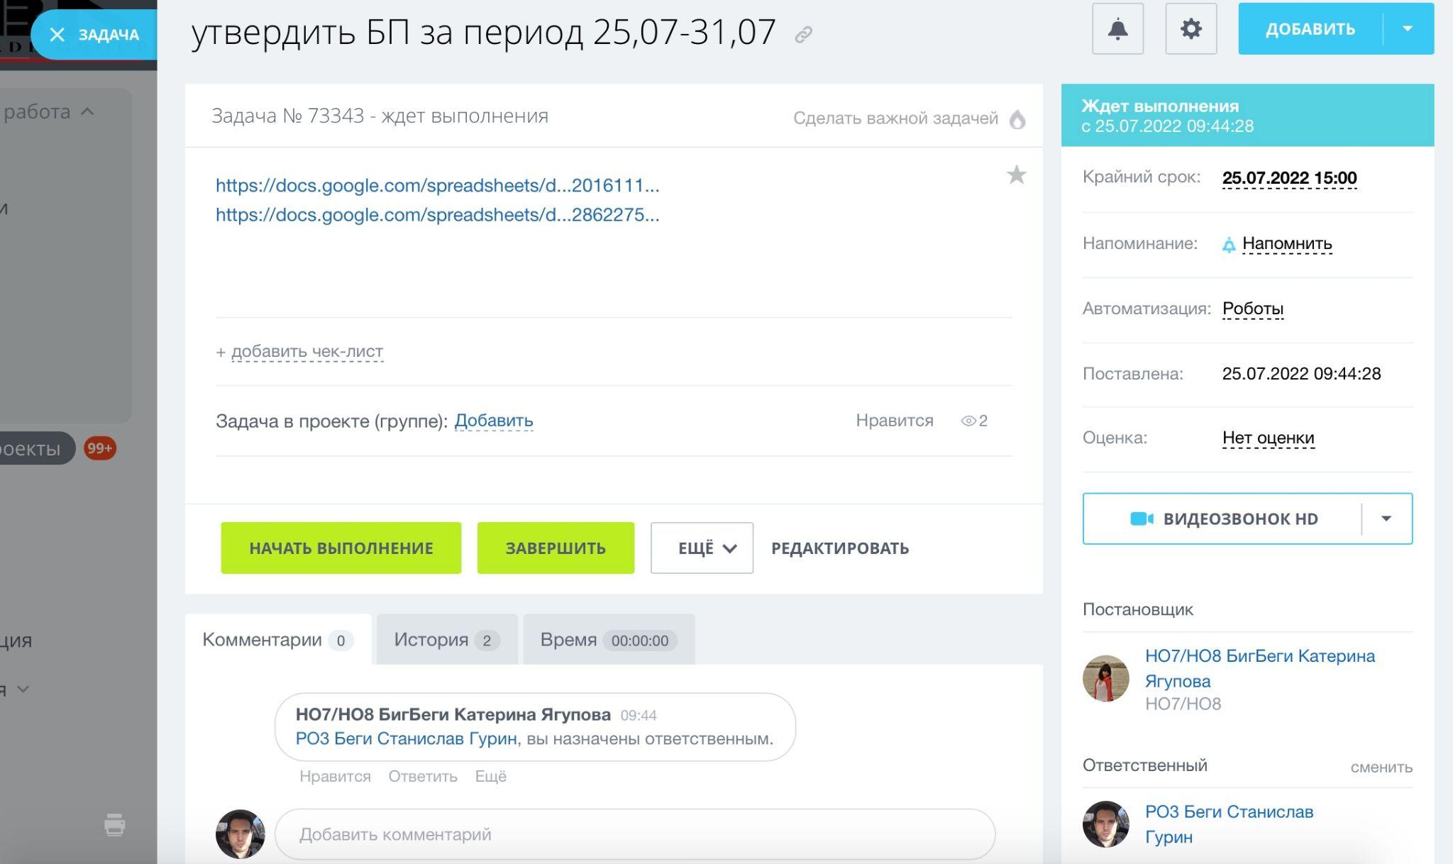  
При постановке задачи нельзя указывать граничные сроки выполнения, после которых повлиять на выполнение задачи (даже после коррекции) будет невозможно.

Так же приоритетом работы на данном посту есть контроль, чтобы сотрудники верно понимали ЦКП на своем посту, а также чтобы все функции всех постов были выполнены. Для этого РО3 регулярно контролирует получение продуктов по всем функциям постов:  
по 7 - му отделу - это не только выполнение квоты по сбору дохода, а и возврат первичных документов, наличие подтвержденных актов сверок, зарегистрированный своевременно НДС клиентам.  
По 8-му отделу - это выполненные обязательства перед контрагентами и сотрудниками, собранные первичные документы, подписанные акты сверок, проверка цен по оплатам.  
По 9-му отделу особенно важно, чтобы НО9 понимал, что его функция - это не только сданные отчеты в госорганы, а это учет всех активов Компании, и управленческий учет в приоритете. Чрезвычайно важная задача - регулярная инвентаризация активов Компании, что подтверждает их наличие.

Для организации контроля по задачам отделения, РО3 утверждает подчиненным БП. БП должны быть утверждены до 13-00 в понедельник, по окончанию отчетной недели.   
РО3 следит за тем, чтобы все нерегулярные задачи были прописаны в БП, задачи были направлены на выполнение квот и на выполнение стратегических планов.

Все сотрудники ведут свои БП на сайте компании, в своей шляпе в разделе “8d. Примеры документов и бланков, которые относятся к получению продукта поста”. Для удобства контроля БП сотрудники их ведут в Гугл таблицах. При утверждении руководитель проясняет или исправляет боевой план подчиненного, оставляя комментарии в документе. После прояснения и исправления плана на следующую неделю и факта текущей недели, в графе ОДОБРЕНО руководитель добавляет комментарий “утверждаю”. 

Пример БП в формате Гугл таблиц.

